
DTG TECHNOLOGY CORPORATION
CHƯƠNG TRÌNH THỰC TẬP DOANH NGHIỆP 2026
-------------------o0o-------------------
TÀI LIỆU THIẾT KẾ KIẾN TRÚC HỆ THỐNG
SYSTEM DESIGN SPECIFICATION (AI-NIDS)
(Chuẩn quốc tế IEEE 1016-2009, ISO/IEC/IEEE 42010, C4 Model & Arc42 ML)
Dự án nghiên cứu | Hệ thống Phát hiện Xâm nhập Mạng Ứng dụng Học máy Thời gian thực (AI-NIDS)
Tiêu chuẩn thiết kế áp dụng | IEEE 1016-2009, ISO/IEC/IEEE 42010, C4 Model (Level 1-3), Arc42 for Machine Learning
Đơn vị thực hiện | Nhóm 03 (5 thành viên: Nguyễn Duy Thuận, Dương Hoàng Bảo Long, Văn Đức Cường, Trần Thị Thu Hiền, Trần Ngọc Hải)
Cán bộ hướng dẫn (DTG) | Anh Nguyễn Văn Hải | Anh Nguyễn Minh Huy
Bộ dữ liệu chuẩn hóa | UNSW-NB15 Dataset (Kaggle: dhoogla/unswnb15, 49 trường thông tin: 47 features + 2 ground truth)
Kho mã nguồn (GitHub) | https://github.com/VNDT1625/DTG_ProjectGroup3
Kho tài liệu & Dữ liệu (Drive) | https://drive.google.com/drive/u/0/folders/1HlrreFLtmLEWQMcGSaUQbU43mdl77MT6

TP. HỒ CHÍ MINH – THÁNG 09/2026

1. GIỚI THIỆU VÀ TỔNG QUAN HỆ THỐNG (SYSTEM OVERVIEW)
Trong môi trường hạ tầng mạng công nghệ thông tin ngày nay, các cuộc tấn công mạng diễn ra với tần suất ngày càng gia tăng, biến thiên phức tạp về kỹ thuật (như DoS, Fuzzers, Backdoor, Exploit, Generic, Reconnaissance) đe dọa trực tiếp an toàn thông tin và tính toàn vẹn dữ liệu của doanh nghiệp. Các hệ thống phát hiện xâm nhập truyền thống dựa trên dấu hiệu tĩnh (signature-based) bộc lộ hạn chế cố hữu khi hoàn toàn bất lực trước các nguy cơ tấn công mới chưa từng ghi nhận (Zero-Day).
Dự án AI-NIDS (Artificial Intelligence - Network Intrusion Detection System) được xây dựng nhằm cung cấp giải pháp phân tích và cảnh báo xâm nhập mạng thời gian thực, áp dụng các thuật toán học máy (Machine Learning) tiên tiến nhất trên tập dữ liệu chuẩn hóa UNSW-NB15, cung cấp cảnh báo trực quan cho chuyên viên vận hành an ninh (SOC/SecOps).
1.1. Hệ chỉ số kỹ thuật mục tiêu (Target Objectives cho dữ liệu mất cân bằng)
Các chỉ tiêu sau đây đóng vai trò là ngưỡng mục tiêu kỹ thuật (Target Objectives) định hướng đánh giá trong giai đoạn thử nghiệm; kết quả thực nghiệm chi tiết sẽ được nhóm báo cáo sau khi hoàn tất huấn luyện và kiểm thử chéo K-fold (K-fold Cross Validation) trên tập dữ liệu độc lập:
- Recall (Tỷ lệ phát hiện tấn công) >= 96.5%: Tiêu chí ưu tiên số một trong an ninh mạng nhằm giảm thiểu tối đa nguy cơ bỏ lọt xâm nhập (False Negative Rate <= 3.5%).
- Precision (Độ chuẩn xác cảnh báo) >= 94.0%: Kiểm soát chặt chẽ tỷ lệ báo động giả trên lớp Normal (False Positive Rate <= 5.0%), tránh gây quá tải chuyên viên SOC.
- F1-Score (Macro / Weighted) >= 95.0%: Đánh giá sự cân bằng hài hòa giữa Recall và Precision (sử dụng Macro F1 và Weighted F1).
- ROC-AUC & PR-AUC >= 0.98: Đánh giá năng lực phân tách xác suất ranh giới nhị phân giữa luồng bình thường và các kiểu tấn công.
- Accuracy >= 95.0%: Độ chính xác nhị phân tổng thể của mô hình.
1.2. Chuẩn đo lường hiệu năng và độ trễ (Latency Benchmark)
- Pure Inference Latency: Thời gian nạp tensor ma trận qua sklearn Pipeline và mô hình XGBoost hoặc Random Forest: < 15ms cho luồng đơn lẻ; < 1.2s cho lô 10.000 bản ghi.
- End-to-End Latency: Độ trễ toàn trình bao gồm truyền tải HTTP, Pydantic Schema Validation, Suy luận ML và Render JSON: < 50ms cho luồng đơn lẻ; < 2.5s cho lô 10.000 bản ghi.
- Môi trường thử nghiệm tham chiếu: CPU Intel Core i5/i7 gen 11+ hoặc AMD Ryzen 5/7 (4 Cores / 8 Threads), 16GB RAM DDR4, OS Windows 11 / Ubuntu 22.04 LTS, Python 3.10+, Scikit-Learn 1.3+, XGBoost 2.0+.
1.3. Quy định phạm vi của Mock Engine
Mock Engine chỉ phục vụ mô phỏng luồng dữ liệu kiểm thử giao diện Frontend và kiểm thử tích hợp kết nối API trong giai đoạn phát triển song song (Sprint 1), tuyệt đối không được sử dụng để đánh giá độ chính xác hay hiệu năng của mô hình AI-NIDS.
2. KHUNG TIÊU CHUẨN KIẾN TRÚC ÁP DỤNG (ARCHITECTURAL FRAMEWORK)
- IEEE 1016-2009 & ISO/IEC/IEEE 42010: Quy định cấu trúc tài liệu mô tả thiết kế hệ thống phần mềm chuyên nghiệp, bao gồm các góc nhìn: Ngữ cảnh (Context), Cấu trúc (Structural), Tương tác động (Dynamic), Giao tiếp (Interface), Dữ liệu (Data) và Triển khai (Deployment).
- C4 Model: Mô hình kiến trúc phân cấp trực quan theo 3 cấp độ (Context, Containers, Components) do Simon Brown khởi xướng, giúp các bên liên quan dễ dàng theo dõi từ tổng thể đến chi tiết.
- Arc42 for Machine Learning (SE4ML): Khung kiến trúc chuyên biệt cho hệ thống Trí tuệ Nhân tạo và Học máy, chuẩn hóa quy trình từ thu nạp dữ liệu, làm sạch, trích chọn đặc trưng đến quản trị artifact mô hình (.joblib).

3. C4 MODEL - LEVEL 1: SYSTEM CONTEXT DIAGRAM
Sơ đồ ngữ cảnh hệ thống C4 Level 1 mô tả ranh giới hệ thống AI-NIDS, xác định các tác nhân tương tác trực tiếp (Người dùng SOC/SecOps, Kỹ sư ML) và các nguồn dữ liệu mạng ngoại vi:
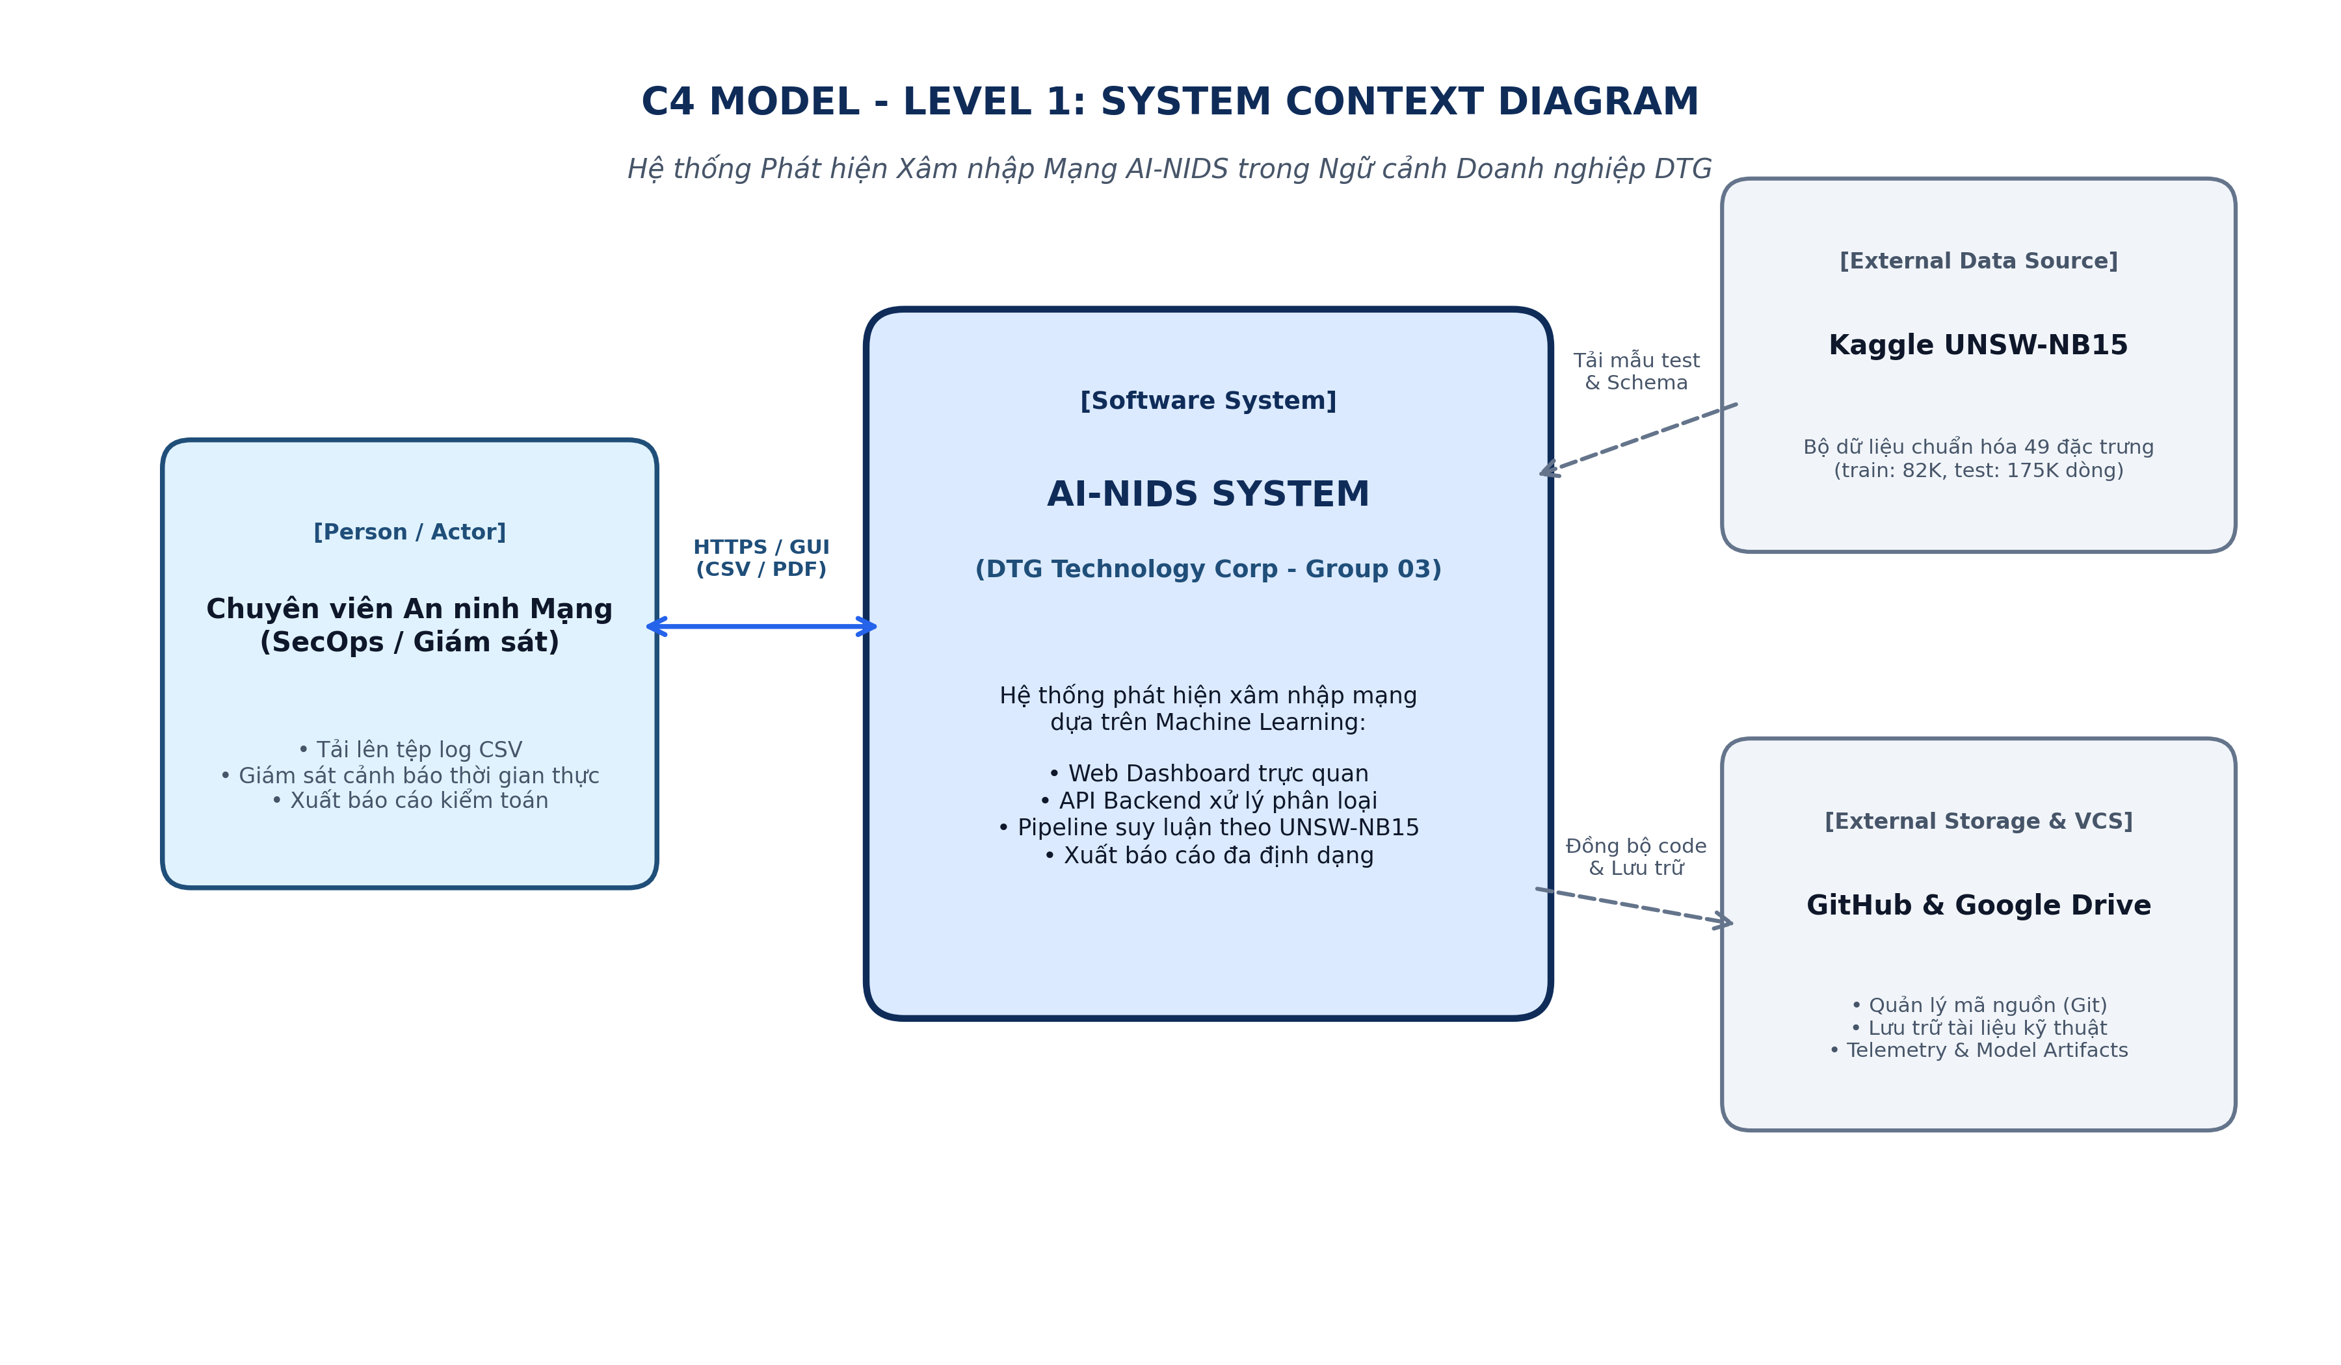
Figure 1: Sơ đồ Ngữ cảnh Hệ thống AI-NIDS (C4 Model - Level 1: System Context Diagram)
Phân tích chi tiết các thực thể tương tác trong sơ đồ ngữ cảnh:
- Người dùng chính (SecOps / SOC Analyst): Chuyên viên an ninh mạng thực hiện kéo thả tải tệp log mạng (.csv), kiểm tra bảng điều khiển cảnh báo, theo dõi điểm rủi ro (Risk Score [0.0 - 1.0]) và tải xuống báo cáo tổng hợp.
- Hệ thống AI-NIDS (AI-NIDS System Boundary): Ranh giới hệ thống thực thi toàn bộ chu trình tiếp nhận, kiểm tra tính hợp lệ dữ liệu, nạp pipeline học máy suy luận và trả về kết quả phân loại.
- Nguồn dữ liệu chuẩn hóa: Bộ dữ liệu UNSW-NB15 (Kaggle: dhoogla/unswnb15) gồm 49 trường thông tin: 47 trường đầu vào theo schema (trong đó id dùng để định danh bản ghi) và 2 trường nhãn Ground Truth (label, attack_cat).
- Tích hợp ngoại vi (SIEM/SOC Integration): Hệ thống hỗ trợ xuất dữ liệu cảnh báo dưới dạng JSON/Syslog để sẵn sàng tích hợp vào trung tâm điều hành an ninh SOC của doanh nghiệp.

4. C4 MODEL - LEVEL 2: CONTAINER ARCHITECTURE DIAGRAM
Sơ đồ Container cấp 2 phân rã hệ thống AI-NIDS thành các vùng chứa thực thi độc lập, làm rõ vị trí của tầng giao diện, tầng dịch vụ API và thành phần suy luận học máy:
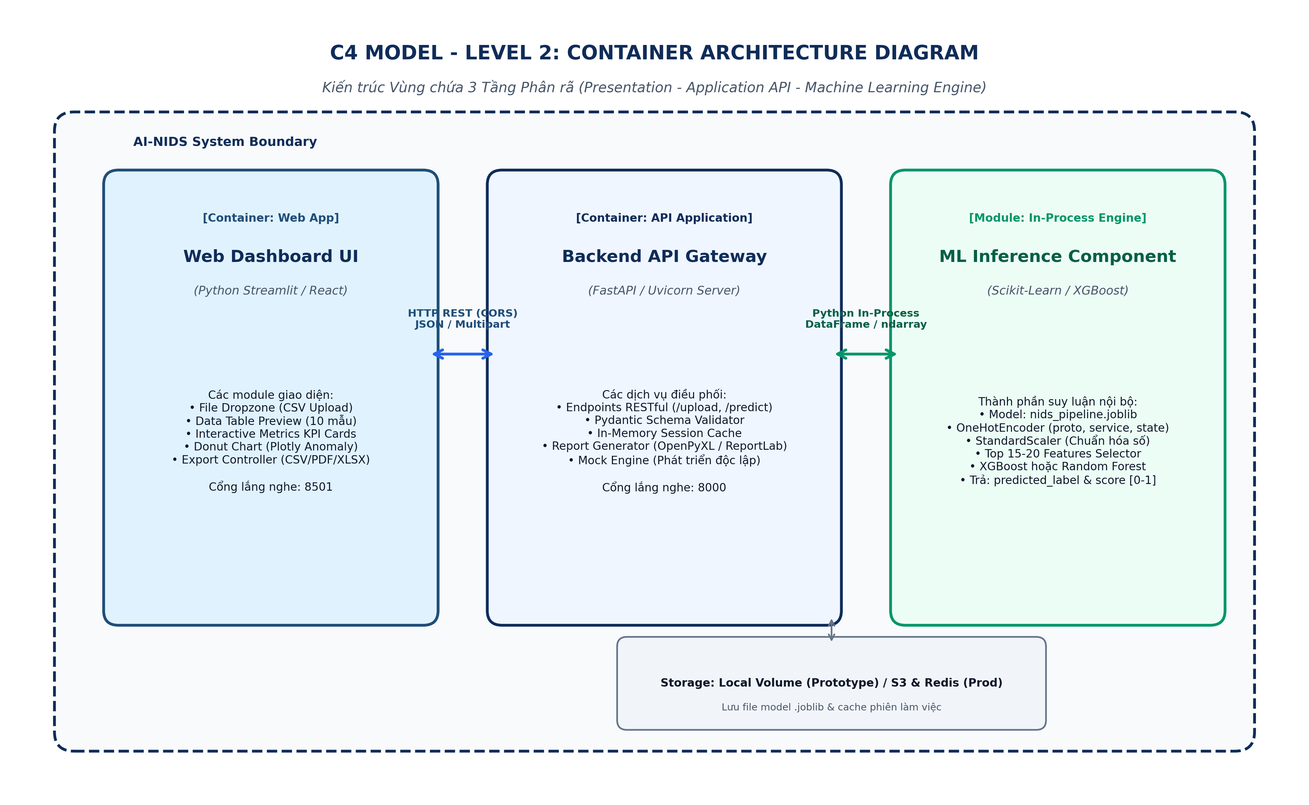
Figure 2: Sơ đồ Kiến trúc Vùng chứa 3 Tầng (C4 Model - Level 2: Container Architecture Diagram)
Chi tiết vai trò kỹ thuật của từng thành phần trong hệ thống:
- Tầng 1: Web Presentation Container (Frontend): Xây dựng trên nền tảng Streamlit (Python, Port 8501). Cung cấp giao diện đồ họa kéo thả tệp CSV, hiển thị xem trước dữ liệu, vẽ biểu đồ tròn Donut Plotly phân bố tấn công và bộ lọc mức rủi ro.
- Tầng 2: API Gateway & Core Service Container (Backend): Xây dựng trên FastAPI & Uvicorn (Port 8000). Đảm nhiệm vai trò Cổng API RESTful, tiếp nhận yêu cầu, kiểm tra tính hợp lệ của 47 đặc trưng (Pydantic Schema Validation), tích hợp Mock Engine phục vụ kiểm thử song song và xuất báo cáo đa định dạng.
- Tầng 3: ML Inference Component (In-Process Module): Thực thi trực tiếp trong tiến trình Python backend thông qua thư viện Scikit-Learn và mô hình XGBoost hoặc Random Forest. Nạp artifact nids_pipeline.joblib duy nhất, thực hiện chuỗi chuyển hóa đặc trưng và trả về predicted_label cùng điểm rủi ro [0.0 - 1.0].
- Kiến trúc Lưu trữ (Storage Architecture): Giai đoạn Prototype/Thực tập sử dụng Local Volume Mount (/artifacts và /data) để đảm bảo cài đặt gọn nhẹ trên laptop cá nhân. Định hướng Production mở rộng sẽ sử dụng Shared Object Storage (MinIO / AWS S3) kết hợp Redis cache và Stateless backend container.

5. C4 MODEL - LEVEL 3: COMPONENT DECOMPOSITION DIAGRAM
Sơ đồ Component cấp 3 đi sâu vào cấu trúc module nội bộ của từng Container, chỉ rõ sự phân công trách nhiệm chi tiết của từng thành viên trong nhóm dự án:
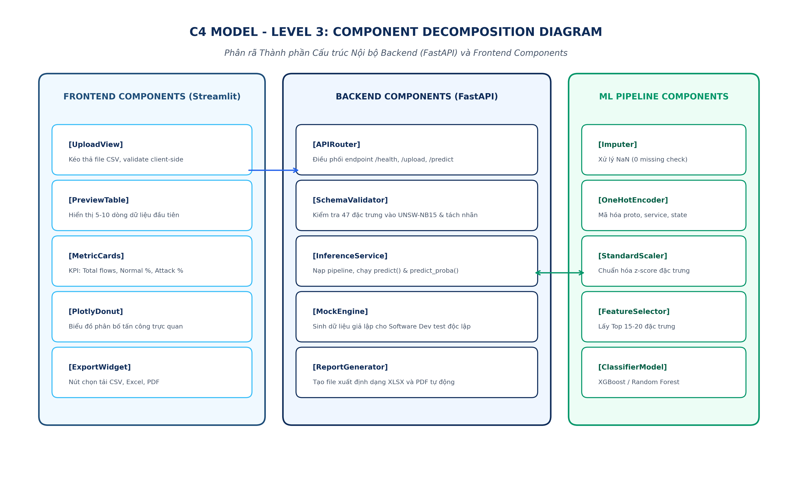
Figure 3: Sơ đồ Phân rã Thành phần Nội bộ (C4 Model - Level 3: Component Decomposition Diagram)
Thành phần (Component) | Vùng chứa | Nhiệm vụ & Chức năng | Người phụ trách
UploadView | Frontend | Kéo thả file CSV, validate kích thước & định dạng MIME | Dương Hoàng Bảo Long
PreviewTable | Frontend | Hiển thị bảng xem trước 5-10 dòng đầu tiên | Dương Hoàng Bảo Long
MetricCards | Frontend | Hiển thị thẻ chỉ số: Tổng flows, % Bình thường, % Tấn công | Dương Hoàng Bảo Long
PlotlyDonut | Frontend | Biểu đồ tròn trực quan hóa tỷ lệ phần trăm các nhãn lưu lượng | Dương Hoàng Bảo Long
ExportWidget | Frontend | Nút chọn định dạng và kích hoạt tải xuống CSV, XLSX, PDF | Dương Hoàng Bảo Long
APIRouter | Backend Core | Định tuyến các endpoint REST /health, /upload, /predict, /export | Dương Hoàng Bảo Long
SchemaValidator | Backend Contract | Kiểm tra 47 đặc trưng đầu vào UNSW-NB15 & tách Ground Truth | Nguyễn Duy Thuận
InferenceService | Backend AI | Nạp nids_pipeline.joblib, điều phối predict() & predict_proba() | Nguyễn Duy Thuận
MockEngine | Backend Contract | Sinh dữ liệu giả lập cho phép Frontend test độc lập (Sprint 1) | Nguyễn Duy Thuận
ReportGenerator | Backend Core | Tạo file xuất định dạng XLSX bảng biểu và PDF tóm tắt | Dương Hoàng Bảo Long
Imputer & Encoder | ML Component | Xử lý khuyết thiếu (NaN) & OneHotEncoder (proto, service, state) | Trần Ngọc Hải
StandardScaler | ML Component | Chuẩn hóa Z-Score cho toàn bộ đặc trưng số thực | Trần Thị Thu Hiền
FeatureSelector | ML Component | Lựa chọn Top 15-20 đặc trưng tối ưu dựa trên Feature Importance | Trần Thị Thu Hiền
ClassifierModel | ML Component | Mô hình phân loại chính: XGBoost hoặc Random Forest | Văn Đức Cường

6. QUY TRÌNH LUỒNG DỮ LIỆU TOÀN TRÌNH 7 BƯỚC (REALTIME ML DATAFLOW)
Quy trình xử lý dữ liệu từ thời điểm người dùng bắt đầu tải tệp lưu lượng mạng lên hệ thống cho đến khi hoàn tất chu trình được chuẩn hóa thành 7 bước khép kín:
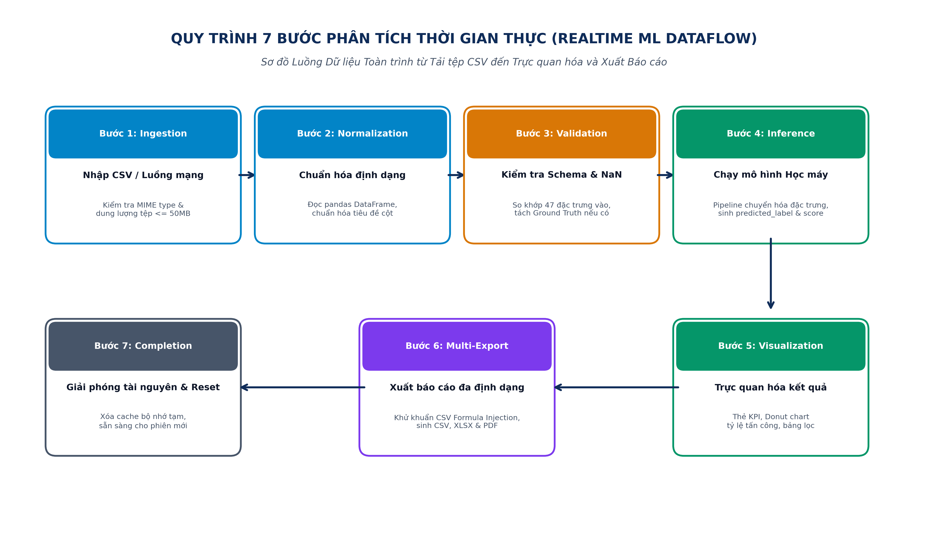
Figure 4: Quy trình Luồng Dữ liệu Toàn trình 7 Bước (Realtime ML Dataflow Diagram)
- Bước 1 - Ingestion (Thu nạp dữ liệu): Người dùng tải tệp CSV lưu lượng mạng lên giao diện Dashboard. Kiểm tra kích thước (<= 50MB) và định dạng MIME (text/csv).
- Bước 2 - Normalization (Chuẩn hóa định dạng): Đọc tệp thành pandas DataFrame, chuẩn hóa tiêu đề cột và kiểm tra kiểu dữ liệu thô.
- Bước 3 - Validation & Separation (Xác thực Schema & Tách nhãn): So khớp cấu trúc với các đặc trưng đầu vào chuẩn của bộ dữ liệu UNSW-NB15; tự động tách biệt 2 cột nhãn Ground Truth (label, attack_cat) nếu có để phục vụ đối chiếu đánh giá (hỗ trợ đầy đủ cả file thực tế không có nhãn).
- Bước 4 - Inference (Suy luận học máy): Nạp dữ liệu vào nids_pipeline.joblib. Pipeline tự động mã hóa, chuẩn hóa Z-Score, chọn Top đặc trưng và thực thi mô hình phân loại để sinh ra predicted_label (0/1) cùng Điểm rủi ro (Risk Score float trong đoạn [0.0 - 1.0]).
- Bước 5 - Visualization (Trực quan hóa cảnh báo): Cập nhật các thẻ chỉ số tổng quan (KPI Cards), biểu đồ tròn Donut Plotly thể hiện tỷ lệ an toàn/tấn công và bảng lọc chi tiết cảnh báo (Xanh: Low, Vàng: Medium, Đỏ: High).
- Bước 6 - Multi-Export (Xuất báo cáo đa định dạng): Người dùng tùy chọn xuất file kết quả phân tích: CSV/XLSX (kèm 3 cột predicted_label, risk_score và risk_level, có khử khuẩn chống CSV Formula Injection) hoặc tệp PDF tóm tắt.
- Bước 7 - Completion & Reset (Dọn dẹp tài nguyên): Hệ thống giải phóng bộ nhớ RAM tạm thời của phiên làm việc, đưa Dashboard về trạng thái sẵn sàng cho tệp dữ liệu tiếp theo.

7. UML DYNAMIC INTERACTION & SEQUENCE DIAGRAM
Sơ đồ trình tự UML mô tả chi tiết dòng chảy thông điệp tương tác động theo thời gian giữa Người dùng, Dashboard Streamlit, Cổng FastAPI Backend và Pipeline Học máy:
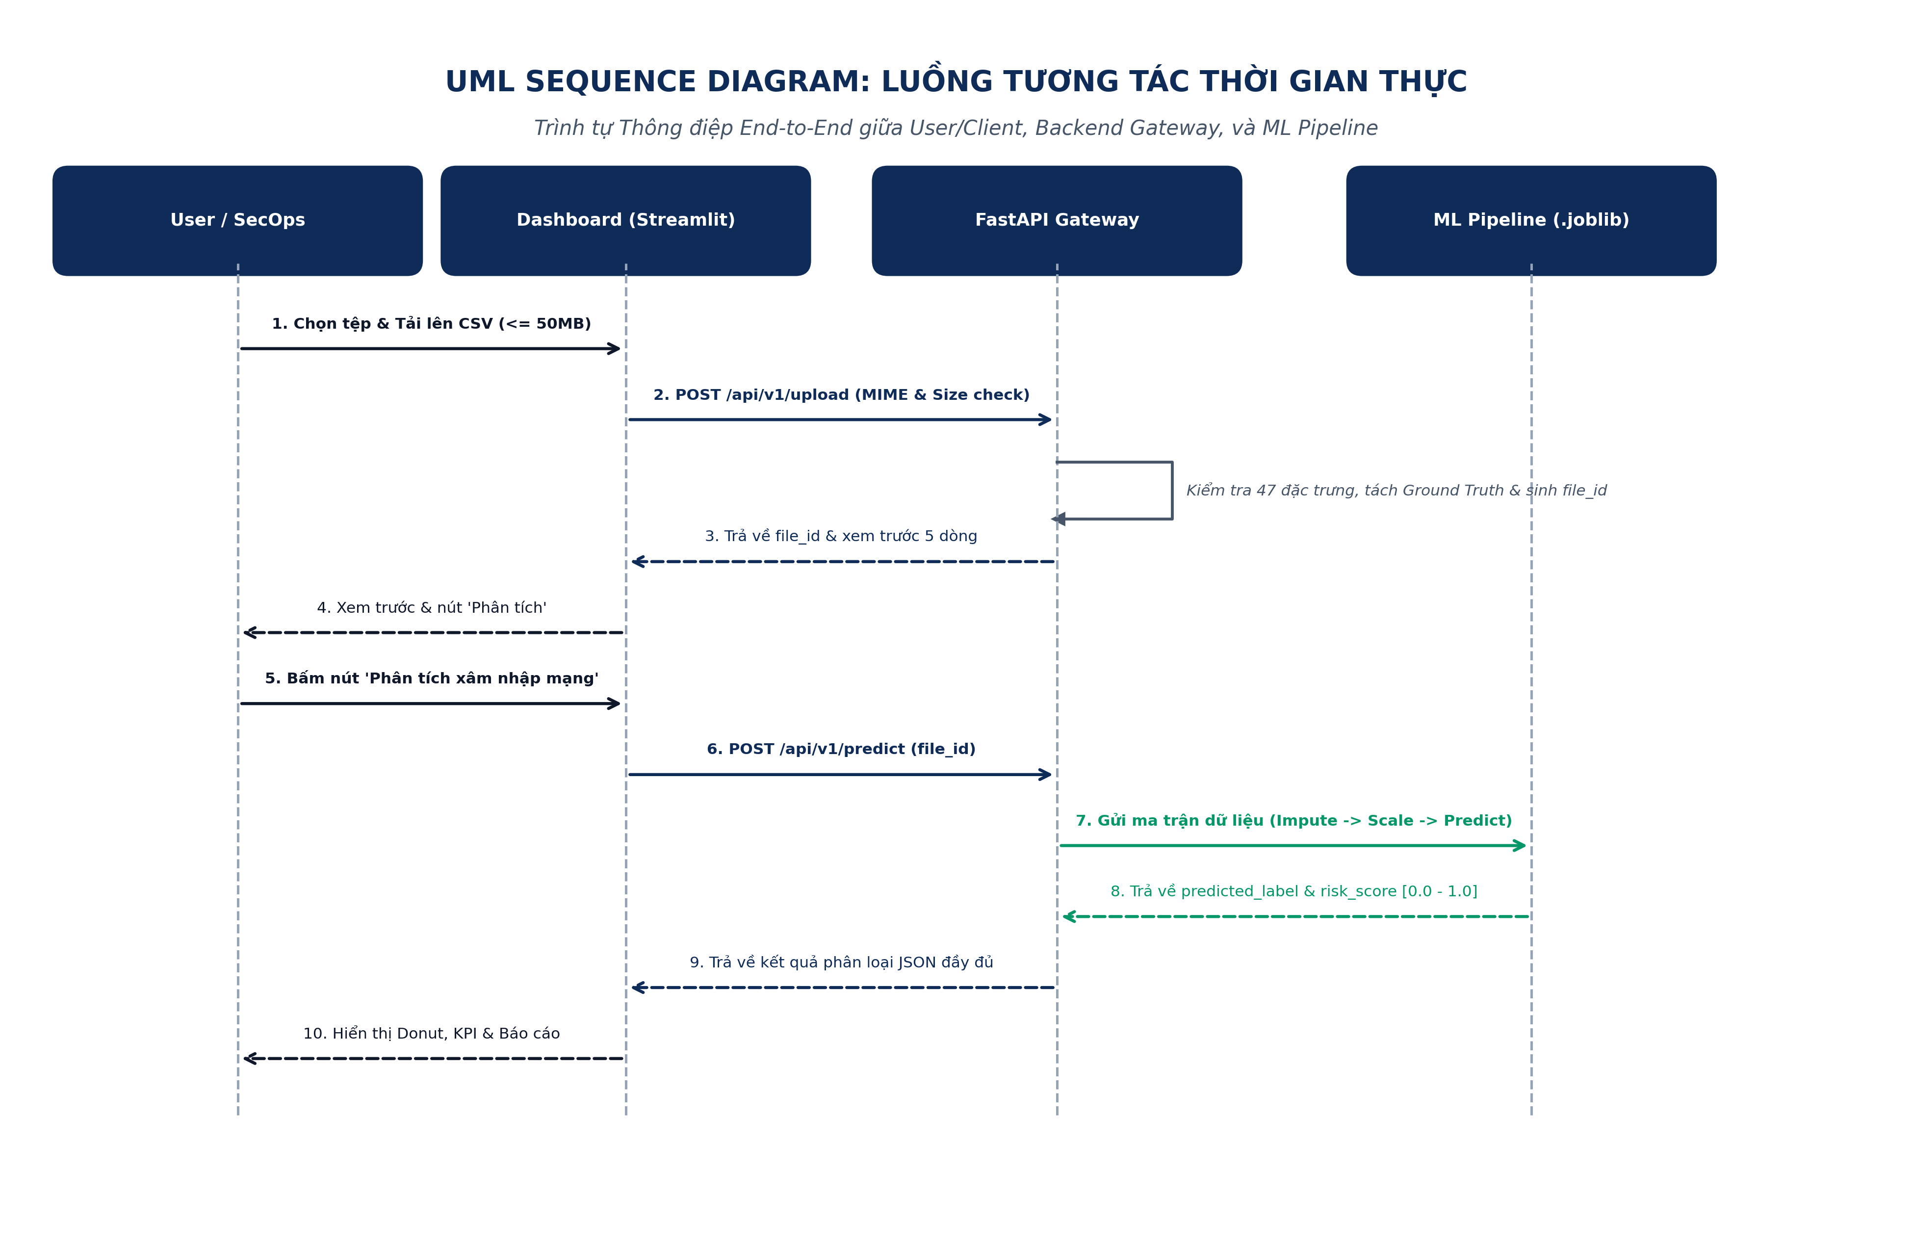
Figure 5: Sơ đồ Trình tự UML Trao đổi Thông điệp Thời gian thực (UML Sequence Diagram)
Quy trình trao đổi thông điệp diễn ra qua các bước chính:
- Thông điệp 1 (Chọn tệp): Người dùng chọn tệp CSV từ máy tính và thực hiện tải lên giao diện.
- Thông điệp 2 (Upload): Streamlit gửi yêu cầu POST multipart/form-data đến endpoint /api/v1/upload trên FastAPI Backend (kiểm tra MIME và dung lượng <= 50MB).
- Xử lý nội bộ Backend: Backend kiểm tra 47 đặc trưng, tách Ground Truth nếu có, lưu cache tạm và sinh mã định danh phiên file_id duy nhất.
- Thông điệp 3 (Preview Data): Backend phản hồi mã file_id kèm theo dữ liệu xem trước 5 dòng đầu tiên.
- Thông điệp 4 (Kích hoạt): Frontend hiển thị bảng dữ liệu mẫu và kích hoạt nút 'Bắt đầu phân tích xâm nhập'.
- Thông điệp 5 (Submit): Người dùng nhấn nút phân tích.
- Thông điệp 6 (Predict Request): Frontend gửi yêu cầu POST /api/v1/predict kèm theo file_id.
- Thông điệp 7 (ML Execution): InferenceService truyền ma trận dữ liệu vào nids_pipeline.joblib (Impute -> Scale -> Predict).
- Thông điệp 8 (ML Response): Mô hình ML trả về mảng kết quả phân loại (0: Normal, 1: Attack) và xác suất rủi ro [0.0 - 1.0].
- Thông điệp 9 (JSON Result): Backend tổng hợp thống kê và trả về JSON hoàn chỉnh cho Frontend.
- Thông điệp 10 (Render): Frontend tự động vẽ biểu đồ Donut, cập nhật chỉ số rủi ro và kích hoạt nút xuất báo cáo.

8. UML STATE MACHINE DIAGRAM
Sơ đồ máy trạng thái biểu diễn toàn bộ các trạng thái khả dĩ của một phiên làm việc trong hệ thống AI-NIDS, bao gồm các điều kiện chuyển trạng thái và cơ chế xử lý lỗi an toàn:
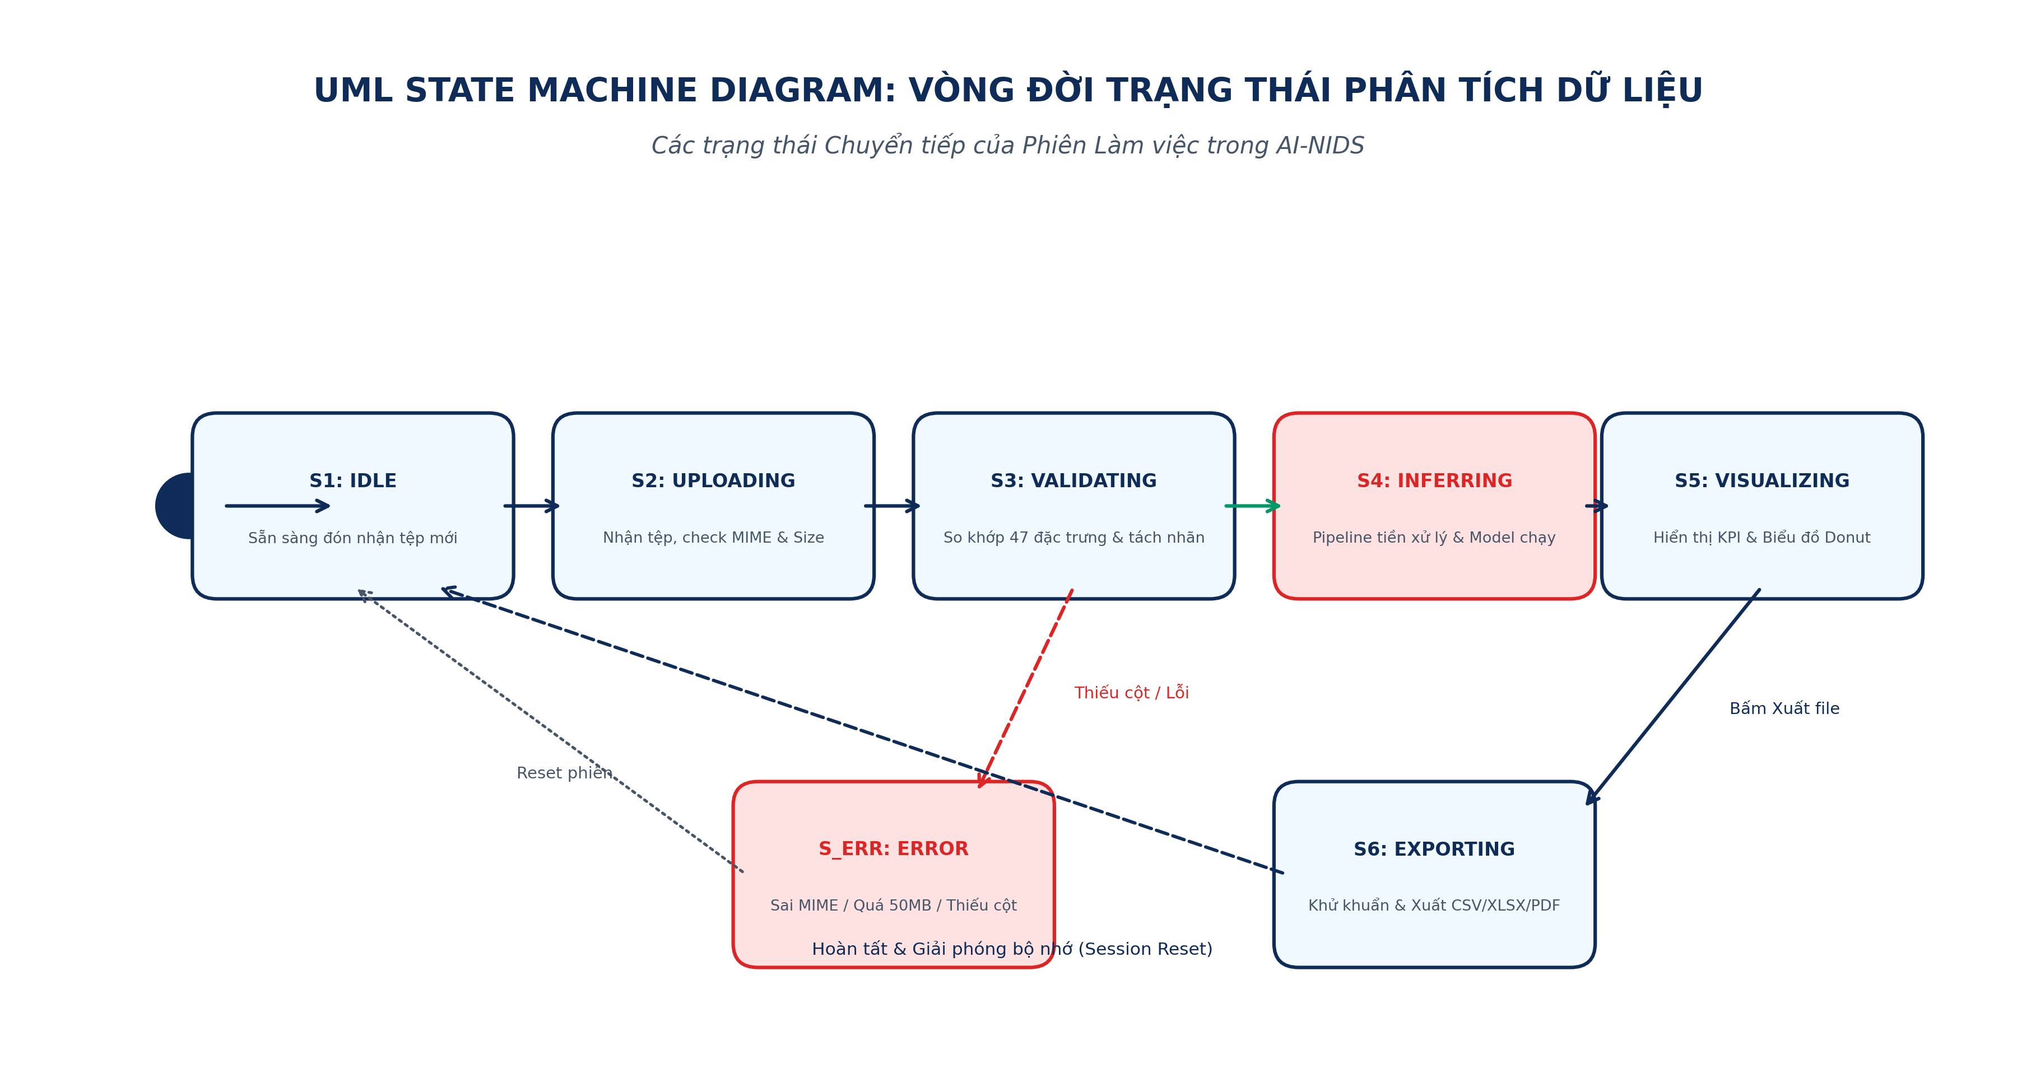
Figure 6: Sơ đồ Máy Trạng thái Vòng đời Phiên Phân tích (UML State Machine Diagram)
Phân tích chi tiết các trạng thái trong vòng đời phiên phân tích:
- S1: IDLE: Trạng thái chờ ban đầu, hệ thống sẵn sàng tiếp nhận tệp dữ liệu mạng mới từ người dùng.
- S2: UPLOADING: Đang tiếp nhận luồng tải tệp lên từ phía người dùng, kiểm tra MIME type và định dạng đuôi file (.csv).
- S3: VALIDATING: So khớp và kiểm tra 47 trường đặc trưng bắt buộc theo chuẩn UNSW-NB15, kiểm tra missing values.
- S4: INFERRING: Thực thi pipeline tiền xử lý và chạy suy luận mô hình học máy trên ma trận dữ liệu.
- S5: VISUALIZING: Hiển thị trực quan bảng điều khiển, thẻ KPI và các biểu đồ phân bố lưu lượng tấn công.
- S6: EXPORTING: Đóng gói dữ liệu và tạo tệp xuất theo định dạng người dùng yêu cầu (CSV, XLSX, PDF).
- S_ERR: ERROR: Kích hoạt khi phát hiện tệp thiếu cột, sai định dạng MIME, vượt quá 50MB hoặc phát sinh ngoại lệ; hiển thị thông báo lỗi rõ ràng và cung cấp tùy chọn quay về trạng thái IDLE an toàn.

9. ĐẶC TẢ GIAO DIỆN VÀ HỢP ĐỒNG DỮ LIỆU (DATA CONTRACTS & REST API)
9.1. Hợp đồng dữ liệu đầu vào: UNSW-NB15 (47 Features + 2 Ground Truth)
Bộ dữ liệu sử dụng trong dự án gồm 49 trường thông tin: 47 trường đầu vào theo schema, trong đó id chỉ dùng để định danh bản ghi và bị loại khỏi không gian đặc trưng của mô hình; cùng 2 trường Ground Truth là label và attack_cat. Số đặc trưng mạng thực tế được nạp vào mô hình là 46, sau khi loại bỏ trường id.
- Đặc trưng Đầu vào phục vụ Suy luận: Trường định danh id được giữ lại trong schema để định danh dòng dữ liệu trên bảng điều khiển nhưng loại bỏ hoàn toàn khỏi không gian đặc trưng của mô hình để triệt tiêu nguy cơ rò rỉ dữ liệu (Data Leakage). 46 đặc trưng mạng thực tế gồm: giao thức (proto), dịch vụ (service), trạng thái (state), thời lượng (dur), lưu lượng (sbytes, dbytes, sttl, dttl), gói tin (spkts, dpkts, sload, dload, sloss, dloss, sinpkt, dinpkt, sjit, djit), TCP (swin, dwin, stcpb, dtcpb, tcprtt, synack, ackdat) và kết nối cửa sổ (ct_srv_src, ct_state_ttl, ct_dst_ltm, ct_src_dport_ltm, ct_dst_sport_ltm, ct_dst_src_ltm).
- 2 Cột Nhãn Ground Truth: Gồm label (0: Bình thường, 1: Tấn công) và attack_cat (nhãn đa lớp gồm các nhóm tấn công như Fuzzers, Analysis, Backdoors, DoS, Exploits, Generic, Reconnaissance, Shellcode, Worms và Normal). Chỉ dùng trong huấn luyện và đánh giá offline; khi suy luận trực tiếp hai cột này hoàn toàn bị tách ra khỏi mô hình.
9.2. Định nghĩa chuẩn hóa Risk Score
Backend trả về risk_score là số thực float trong đoạn [0.0 - 1.0] biểu diễn xác suất P(Y=1|X) từ predict_proba(). Phân loại mức độ rủi ro: Low [0.0 - 0.3), Medium [0.3 - 0.7), High [0.7 - 1.0]. Frontend chuyển đổi hiển thị sang phần trăm: risk_percentage = risk_score * 100% (VD: 0.942 -> 94.2%).
9.3. Danh mục các REST API Endpoints của Backend (FastAPI)
Phương thức | Đường dẫn (Endpoint) | Chức năng & Mô tả | Định dạng Đầu ra
GET | /health | Kiểm tra trạng thái Backend & tính khả dụng của Pipeline | JSON status
POST | /api/v1/upload | Tiếp nhận file CSV, kiểm tra 47 đặc trưng & sinh file_id | JSON preview 5 dòng
POST | /api/v1/predict | Thực thi phân loại xâm nhập mạng cho file_id đã tải | JSON kết quả & KPI
POST | /api/v1/export | Tạo và tải file báo cáo tổng hợp (CSV, XLSX, PDF) | Binary File Stream
Ví dụ Payload: Cấu trúc JSON phản hồi mẫu của Endpoint /api/v1/predict (phân định rõ predicted_label và ground_truth_label):
{
"file_id": "fl_sample_uuid4_2026",
"pure_inference_time_ms": 38.2, "total_execution_time_ms": 115.4,
"summary": {"total_flows": 5000, "normal_count": 4210, "attack_count": 790, "attack_percentage": 15.8},
"predictions": [
{"row_id": 1, "predicted_label": 0, "prediction": "Normal", "risk_score": 0.024, "risk_level": "Low", "ground_truth_label": 0},
{"row_id": 2, "predicted_label": 1, "prediction": "Attack", "risk_score": 0.942, "risk_level": "High", "ground_truth_label": 1}
]
}

10. KIẾN TRÚC TRIỂN KHAI, AN NINH, NFR VÀ KẾ HOẠCH BÀN GIAO
10.1. Yêu cầu An ninh và Gia cố Hệ thống (Security & Hardening)
- Kiểm soát tệp tải lên: Kiểm tra MIME type (text/csv, application/vnd.ms-excel), đuôi file .csv, giới hạn kích thước tối đa 50MB hoặc tối đa 100.000 dòng.
- Chống CSV Formula Injection: Khử khuẩn (sanitize) các ô dữ liệu bắt đầu bằng các ký tự =, +, -, @ trước khi xuất file CSV/XLSX nhằm ngăn chặn thực thi mã độc trên máy người dùng.
- Chống Path Traversal: Mã hóa tên tệp lưu tạm bằng UUID v4 ngẫu nhiên (fl_sample_uuid4_2026), cách ly tuyệt đối tên tệp từ client.
- Bảo mật API Endpoint: Thiết lập CORS Middleware chỉ cho phép origin Frontend, áp dụng Rate Limiting chống DoS API.
10.2. Cấu trúc tổ chức kho mã nguồn dự án (GitHub Repository)
DTG_ProjectGroup3/
├── backend/ # Dịch vụ API Backend (FastAPI) - Nguyễn Duy Thuận
│ ├── app/
│ │ ├── api/ # Định tuyến endpoints: upload, predict, export
│ │ ├── core/ # Cấu hình CORS, RateLimit, Logging, Security
│ │ └── services/ # InferenceService, MockEngine, ReportGenerator
│ └── main.py # Điểm khởi chạy máy chủ FastAPI
├── frontend/ # Giao diện Giám sát (Streamlit) - Dương Hoàng Bảo Long
│ ├── app.py # Dashboard chính: Kéo thả file, biểu đồ Plotly
│ └── components/ # UploadView, MetricCards, ReportDownloader
├── ml_pipeline/ # Động cơ Trí tuệ Nhân tạo - Cường, Hiền, Hải
│ ├── notebooks/ # Jupyter Notebooks: EDA, Feature Selection, Training
│ ├── src/ # Mã nguồn Pipeline: Preprocessing & Evaluator
│ └── artifacts/ # nids_pipeline.joblib (Mô hình đóng gói)
├── data/ # Tập dữ liệu mẫu UNSW-NB15 phục vụ thử nghiệm
├── tests/ # Kịch bản kiểm thử tự động (Unit Test & Integration Test)
├── docs/ # Tài liệu thiết kế kỹ thuật (IEEE 1016 & C4 Model)
├── DESIGN_DOCS.md # Bản đặc tả kỹ thuật dạng Markdown
└── README.md # Hướng dẫn cài đặt và vận hành hệ thống
10.3. Kế hoạch bàn giao các mốc tiến độ thực tập
- Tuần 1 (Hiện tại): Hoàn tất tài liệu thiết kế hệ thống chuẩn IEEE 1016, 6 sơ đồ C4/UML; xây dựng giao diện Dashboard cơ sở và Mock Data Engine.
- Tuần 2: Đội ngũ AI hoàn thành huấn luyện mô hình XGBoost hoặc Random Forest trên UNSW-NB15, xuất artifact nids_pipeline.joblib hoàn chỉnh.
- Tuần 3: Tích hợp trực tiếp (End-to-End) giữa FastAPI Backend và ML Pipeline; hoàn thiện tính năng xuất báo cáo đa định dạng XLSX và PDF.
- Tuần 4: Kiểm thử tải, tối ưu hóa giao diện người dùng, đóng gói Docker hoàn chỉnh và báo cáo nghiệm thu doanh nghiệp DTG.
TP. HỒ CHÍ MINH, THÁNG 09 NĂM 2026
TRƯỞNG NHÓM DỰ ÁN
(Ký và ghi rõ họ tên)
Nguyễn Duy Thuận

